江阴加华新材料资源有限公司
江 阴 加 华 企 业 社 会 责 任 报 告（2022）

报告导读
- 目的
本报告是江阴加华新材料资源有限公司（以下简称“江阴加华”“公司”或“我们”）发布的第2份企业社会责任报告。本报告旨在向公众展示江阴加华在环境、社会责任、职业健康安全、劳工与人权等方面所做出的努力以及取得的成果。
- 时间范围
本报告以江阴加华新材料资源有限公司2022年数据为主，绩效趋势包含2021年数据。
- 编制依据
- 《中国我们社会责任报告指南基础框架》(CASS-CSR4.0)
- 《社会责任报告编写指南》（GB/T 36001-2015）
- 数据来源
本报告所引用的数据来源于江阴加华新材料资源有限公司内部正式文件和相关统计。
- 主要编制流程

- 联系方式
公司：江阴加华新材料资源有限公司 | 地址：江阴市利港镇西利路103号
邮编：214444 | 电话：0510-86631882
邮箱：linyu@jamr-cn.com | 网址：www.jamr-cn.com
愿景：
做世界稀土行业精细化产品的领先者

使命：
致力科技进步，
拓宽产品应用领域，
提高产品性能，
为稀土产品及稀土行业价值的全面彰显贡献力量，
为江阴加华及Neo企业的快速发展壮大贡献力量。

管理理念:
目标管理,
力求卓越,
尊重并鼓励团队合作及全员参与,
信奉并坚持持续改进,
相信、信任并依赖我们的员工,
与优秀员工共同发展。

竞争策略：
满足客户需求的高新技术产品,
以可靠产品质量与其持续改进措施来增强客户信心，
与供应商及客户长期合作，
从而实现全面客户导向的竞争策略。

核心价值观：
互爱、诚信、敬业、质量第一、
客户至上、务实创新、追求卓越。

高管致辞：
江阴加华作为一家高度关注社会责任的公司，我们始终坚持将社会责任融入到我们的业务运营中。
在过去一年中，我们关注并处理了许多社会问题，例如气候变化、人权、劳工权利、环境保护和社区参与等问题。我们采取了一系列措施，包括减少碳排放、提高员工福利待遇、支持社区发展和推广可持续发展等，以确保我们的业务与社会之间的和谐共处。
最后，我要感谢我们的员工和合作伙伴们，感谢他们对我们的信任和支持。我们将继续努力，始终保持对社会、环境和经济的高度关注，以确保我们的业务始终符合社会责任的要求。谢谢大家！

目 录

第一章 关于江阴加华 4
第二章 公司治理 11
第三章 社会责任架构概述 14
第四章 环境 20
第五章 安全 27
第六章 劳工实践和人权 32
第七章 公平商业实践 41
第八章 可持续采购 45
第九章 客户责任 47
第十章 后记 49
第十一章 反馈意见表 51
第十二章 报告评价 52
第十三章 条款对照表 53

关于江阴加华
- 公司概况
江阴加华新材料资源有限公司成立于1993年，公司注册资本1280万美元，是江阴久远金属材料有限公司与加拿大多伦多的NEO（Neo Performance Materials Inc.）合作成立的中外合资企业（外方控股）。现有员工257人，其中专业技术人员90人。江阴加华新材料资源有限公司位于长江之滨的江阴市利港镇南（江阴市利港镇西利路103号），占地面积82000m²。许可经营项目：生产稀土产品、氧化锆及锆盐产品（不含工业盐）。
公司是专业生产高纯单一稀土氧化物及稀土共沉物产品的我们，采用国内领先的联动萃取工艺，装备先进。现有各类规格的产品100多种，所有产品质量在国际国内均处于领先水平。公司拥有自营出口权，产品主要销往中国、韩国、日本、英国、法国、德国、荷兰、挪威、美国等国家。
公司注重技术的不断进步，93年以来历经两次较大规模的技术改进，95年与97年在技术改造的过程中实施了三同时建设，技改项目通过了江苏省环保厅的环评验收及三同时验收，并于2013年我们通过了江苏省环保厅的后评价审批。目前我公司设计生产能力达到了3800吨/年（REO计）。
1998年江苏省太湖流域零点工程整治，我公司对环保设施进行了大规模的改造，并顺利通过零点工程的验收。公司积极开展环境管理制度的建立和完善，1999年取得国家环保总局华夏认证中心的ISO14001环境管理体系认证。
通过引进ISO标准化管理以来，不仅提高了我们的内部管理，而且使我公司的各项管理能力走在了稀土行业的前列，也使得我公司的产品质量、环境保护得到了保证。特别在资源回收、水循环利用、降耗减排、节约资源等方面取得了卓越的成绩，在中国和国际稀土加工行业中独树一帜。
近年来，我公司曾多次获得江阴市外商投资“双优”我们、江阴市环境保护先进集体、江阴市环境行为信息公开化绿色企业、外资先进企业、自营出口先进企业等荣誉称号，产品深得国内外客户的好评与信赖。我们坚信江阴加华新材料资源有限公司是一个管理能力先进、产品质量稳定、环境保护设施完善、产品创新能力强、职工满意、社会认可的优秀企业。
- 我们的理念
- 质量方针
强化管理 质量第一 用户至上 创新发展
- 环境方针
我们的宗旨是：保护环境，预防污染，持续改进。
我们郑重承诺：
- 遵守环境法律法规，严格控制污染物的排放，妥善处理与处置固体废弃物。
- 强化管理，改进工艺，节约能源、资源，不断提高公司环境绩效。
- 努力提高全员环保意识和技能，确保本公司环境管理体系持续有效运行。
- 本方针将贯彻到全体员工，并可为公众所获取。
- 职业健康安全方针
以人为本 保障员工安全和身心健康
遵章守纪 预防在先持续跟进和发展
- 社会责任方针
- 公司严格遵守国家和地方劳工相关的法律法规及要求，努力追求一流的环境与安全绩效，并不断改善。公司承诺尊重和维护国际公认的各项人权。坚持“以人为本”的理念，为员工创造一个安全，健康、舒适的工作环境，减少职业危害。坚持“绿色经营”，践行商业道德，不断提高公司竞争力，推动供应链绿色可持续发展。
- 江阴加华作为NEO（Neo Performance Materials Inc.）一家优秀的子公司，我们遵守母公司各类方针政策及承诺，并践行其可持续发展良好实践。
- Neo Performance Materials Inc.是《联合国全球契约》United Nations Global Compact成员（详见附件一）；
- Neo Performance Materials Inc.是《负责任矿产倡议》Responsible Minerals Initiative成员；
- Neo Performance Materials Inc.在欧洲原材料联盟、欧洲风能、钽和铌国际研究中心的政策以及以及稀土工业协会，参与并分享公众的数据、行业见解和政策制定；
- Neo Performance Materials Inc.投资于空气、水和废物排放控制技术，以帮助我们满足并超过本地的制造现场监管准则。
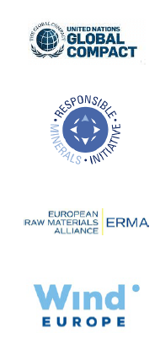

- 我们的成员
我们致力于为每一位员工提供创造价值、实现梦想的舞台。我们在保障员工权益的基础上，不断建立健全沟通渠道以及多元化管理模式，为全体员工营造安全、健康、和谐、合规的工作环境。
- 公司员工全部为汉族，大部分来自江苏省江阴市。在未来的招聘过程中，我们将力求吸引更多的少数民族以及其他省市的人才，加入我们江阴加华团队。
- 公司为每一位员工营造良好的企业文化和适宜的个人发展空间，我们赢得了员工高度的信赖，员工离职率较低。2021年员工总数：258人；其中男员工142人，女员工116人。2022年员工总数：257人，其中男员工151人，女员工106人。
- 公司高管总计17人，其中女性高管2人，占总人数的11.8%，男性高管15人，占总人数的88.2%。
男女分布 岗位分布 学历分布 管理者分布
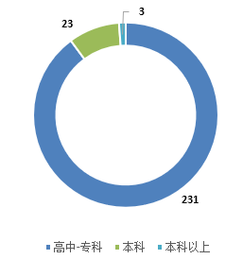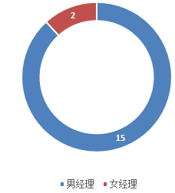

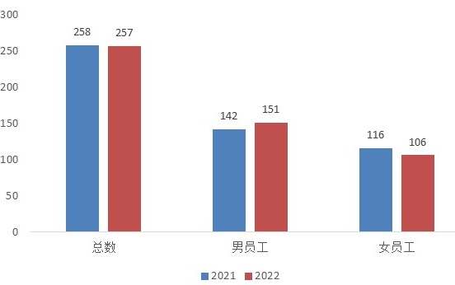
- 我们的社会责任活动
- 真心行动，服务社会
我们的成功不仅仅来自业绩和利润的增长，更与我们在社会中所扮演的角色和影响力密不可分。我们不仅仅关注公司内部的发展，更致力于在社会中发挥更大的作用。在服务社会的过程中，我们注重与社会各界建立合作伙伴关系，深入了解社会需求，从多个方面给予支持。我们积极参与公益事业，为需要帮助的人们提供实际帮助和关爱。同时，我们注重环境保护和可持续发展，通过减少环境污染和资源浪费，为社会和自然环境做出贡献。
- 2022年向江阴市红十字会捐赠价值249000元人民币物资，用于新冠肺炎防疫防控；
- 2020年向江阴市红十字会捐赠50万元人民币，用于新冠疫情防控工作；
- 2008年向江阴市委组织部捐赠5万元人民币，用于关爱专项资金。
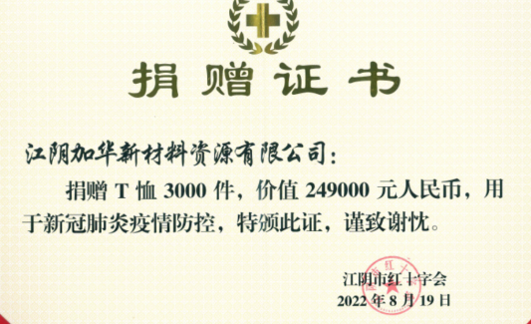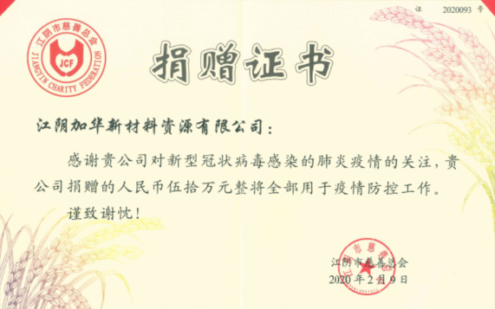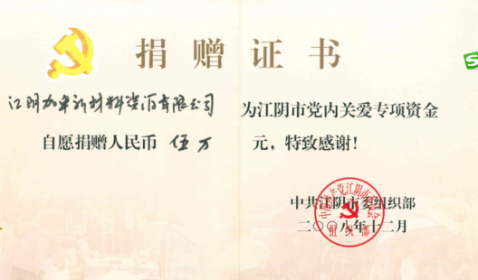
- 保障员工防护，复工复产
在全球范围内爆发的新冠肺炎疫情，给我们的生产和生活带来了巨大的冲击和挑战。在这个时刻，我们公司积极行动，采取一系列措施，保障员工健康和安全，同时加强复工复产，为经济的恢复做出贡献。我们充分认识到，员工的健康和安全是公司可持续发展的基础。因此，我们在复工复产前，全面排查了员工的健康状况，并落实了一系列防疫措施，包括消毒、测量体温、佩戴口罩等等，确保员工的安全和健康。
在此基础上，我们加强了员工培训，提高了员工的防护意识和应急响应能力。我们制定了详细的防疫计划，对员工的工作流程进行了优化和调整，保障了生产的正常进行。
通过落实这些措施，2022年我们顺利完成了复工复产，而且实施了很多改进项目，在能源消耗、环境和职业健康等方面取得了较好的绩效。同时，我们也得到了员工和社会各界的高度认可和赞扬。以下为2022年实施的部分培训和改善项目图片：

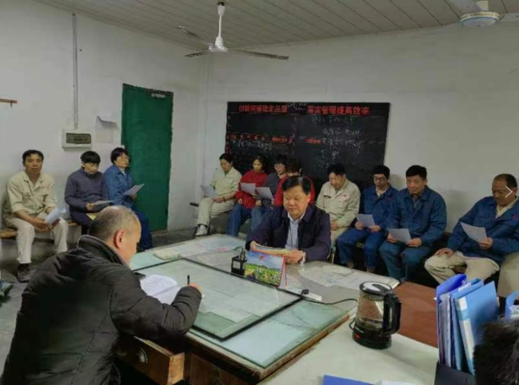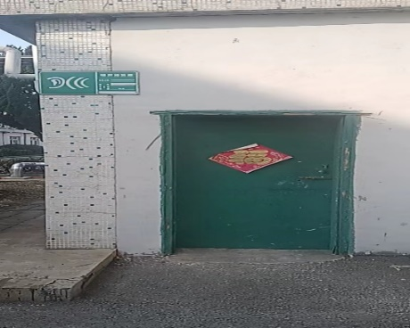
噪音墙
培训与沟通
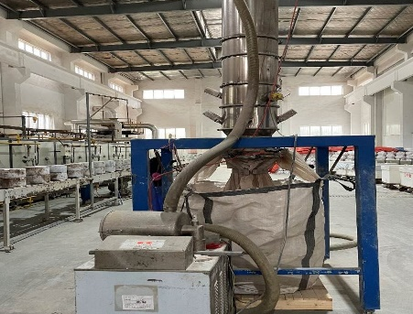
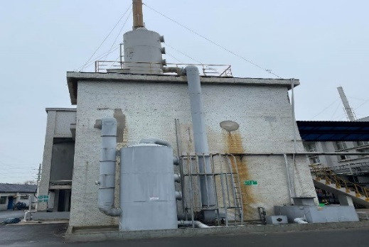
除尘布袋装置
酸雾吸收塔
- 我们的荣誉
序号 | 获奖年度 | 获何种荣誉证书 | 颁发部门
1 | 2004 | 江苏省环境行为信息公开化  绿色等级企业 | 江苏省环境保护厅
2 | 2009 | 环境保护先进单位 | 中共利港镇委员会利港镇人民政府
3 | 2011 | 生态建设和环境保护先进单位 | 江阴市环境保护委员会
4 | 2012 | 安全生产先进集体 | 利港镇安全生产委员会
5 | 2011-2012 | 文明单位 | 中共江阴市委员会江阴市人民政府
6 | 2014 | 十佳外商投资企业 | 江阴临港经济开发区党工委、管委会
7 | 2014-2016 | 绿色环保示范企业 | 绿色环保示范企业
8 | 2015 | 科技创新企业 | 江阴市临港经济开发区、管委会
9 | 2015-2020 | 副理事长单位 | 江苏省辐射防护协会
10 | 2015 | 江阴市重点骨干企业 | 中共江阴市委员江阴市人民政府
11 | 2017 | 江阴市重点骨干企业 | 中共江阴市委员江阴市人民政府
12 | 2018 | 重点骨干企业 | 利港街道党工委办事处机械装备产业园党委管委会
13 | 2018-2022 | 理事单位 | 江阴市环境科学学会
14 | 2019 | 热心公益事业先进单位 | 利港街道党工委办事处机械装备产业园党委管委会
15 | 2020 | 模范职工之家 | 江阴市临港经济开发总工会

公司治理
  - 公司组织架构
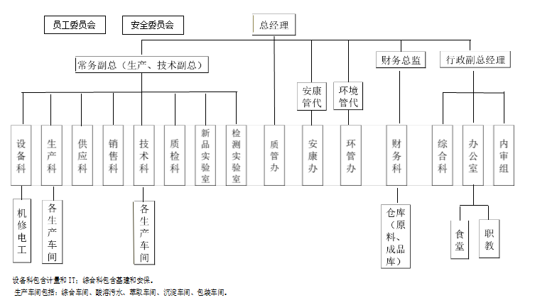
  - 职责与承诺
- 公司通过会议、培训、交流、文件和记录等形式，对建立、实施和改进质量、环境、职业健康安全管理和社会责任体系实施管理和监督以及各类资源支持。
- 保护员工与工作相关的社会责任、环境、职业健康安全管理体系的有效性承担责任；
- 总经理批准公司的环境、职业健康安全、社会责任方针，确保每年度的环境、职业健康安全和社会责任的方针和目标与公司的战略方向及内外部环境是保持一致的；
- 公司的环境、职业健康安全和社会责任管理体系要求已融入公司的经营过程，在实际运行中监控绩效达成效果；
- 总经理及公司管理团队为环境、职业健康安全和社会责任管理体系有效运行提供资源保证；
- 公司建立了协商渠道、通过设立员工代表的形式保证能够识别以及消除妨碍员工参与的障碍或障碍物，确保员工及员工代表的积极参与；有效环境、职业健康安全和社会责任管理的重要性和对应的合规要求进行沟通；
- 确保环境、职业健康安全和社会责任管理体系实现其预期的结果；
- 指导和支持员工为环境、职业健康安全和社会责任管理体系的有效性做出贡献，保护员工免遭报复，当他们在报告事件、危险、风险和机遇时；
- 确保公司建立和实施了员工协商和参加过程，支持环境、职业健康安全和社会责任管理委员会的建立和运行；
- 通过系统地识别和采取措施以应对不符合、机遇以及与工作相关的环境因素、危险源和风险，包括体系缺陷，确保及促进环境、职业健康安全管理体系的持续改进，以提高环境、职业健康安全和社会责任绩效；
- 支持其他相关管理者在其负责的区域证实其领导力；
- 确保和促进环境、职业健康安全和社会责任管理体系的持续改进；
- 在公司内培养、引导和宣传支持环境、职业健康安全和社会责任管理体系化；
- 在公司内部以及供应商推动多元化管理文化。
  - 商业道德与诚信
公司根据相关的法律法规编制了商业道德与诚信管理制度，禁止员工行贿或受贿，包括向客户、供应商、承包商、政府机构人员或其他与公司业务有关的人士输送或索取任何利益。此外，公司还建立了诉求机制、设立了举报邮箱等措施，以保障相关规定的顺利实施。江阴加华公司的商业道德规范包括但不限于；
- 遵守法律法规、公司管理制度；
- 诚信守法；
- 宣传和广告的真实性；
- 反腐败和反贿赂；
- 反对不正当竞争；
- 利益冲突的处理；
- 保密义务；
- 公司自成立以来，未发现员工有贿赂、欺诈等事件，公司信誉良好，特别是受到客户、当地政府等相关部门的好评。
  - 绿色经营
我们持续推行绿色经营，推广环境、安全、劳工人权等多方面的持续改进，减少污水排放，提高水、天然气、电、水蒸气等各类能源的再利用。同时不断开发改进工艺，增加对化学品的回收、提纯，不断减少排放。日常办公中，我们严格控制纸张使用量，不断推行电子系统，通过数字化转型助力能源革新，减少温室气体排放。

社会责任架构概述
- 经营管理体系
社会责任发是我们江阴加华公司计划和目标的重要组成部分，是我们持续努力和改进的重点。我们通过与我们的供应商、客户、员工和社区的合作，为创造一个更美好、更可持续的未来做出贡献。我们通过了ISO9001质量体系认证、ISO14001环境管理体系认证和ISO45001环境体系认证。公司内部，我们建立了公司社会责任推进委员会组织架构。
《社会责任领导小组架构图》如下：

- 社会责任领导小组职责
  - 制定和推广社会责任政策和计划：社会责任小组与公司的管理层和相关部门合作，制定和推广公司的社会责任政策和计划，并确保计划得到全面执行。
  - 监督和报告社会责任进展：社会责任小组监督公司社会责任计划的实施情况，并编制社会责任报告，向公司内部和外部的各方汇报公司在社会责任方面的进展和成果。
  - 增强员工社会责任意识：社会责任小组通过各种方式，如组织培训、活动和宣传，提高公司员工对社会责任的认识和理解，鼓励员工积极参与公司的社会责任计划和实践。
  - 推进社会责任创新项目：社会责任小组在公司内部和外部发掘和推进社会责任创新项目，探索新的社会责任实践和解决方案，并推动公司在社会责任领域的领先地位。
  - 促进公司与社区的联系和合作：社会责任小组协助公司与社区建立联系和合作，支持和参与社区的发展和福祉，以实现公司和社区的共同发展和繁荣。
- 社会责任利益相关方的参与
我们在开展社会责任方面的活动时，主动关注并积极响应社会各方的关切和需求，与各方利益相关者开展有效的沟通、合作和共赢。我们关注的社会责任利益相关方包括但不限于：
- 顾客：我们通过提供高品质的产品和服务，满足顾客的需求和期望，从而获得他们的信任和支持。
- 员工：我们关注员工的权益，提供安全、健康、公正和有意义的工作环境和福利待遇，提升员工的职业发展和生活质量。
- 供应商：我们与供应商建立良好的合作关系，鼓励他们采取可持续发展的方式生产和经营，提升产品质量和供应链透明度。
- 社区：我们承担社区责任，通过支持社区发展项目、回馈社会等方式，为社区创造更多的社会价值，获得了诸多荣誉（详见第一章 五、我们的荣誉章节）。
  - 我们是江苏省辐射防护协会副理事长单位；我们向更多的企业和社会团体宣传辐射防护知识，参与辐射防护活动，为保护更多朋友的健康安全做出贡献。
  - 我们是江苏省江阴市环境科学学会理事单位；我们向更多的企业和社会团体宣传环境保护知识，为保护环境做出贡献。
  - 我们被江阴市临港经济开发总工会授予“模范职工之家”的称号；
  - 我们被江阴市利港街道授予“热心公益事业先进单位”的称号等。
- 环境：我们积极采取环保措施，减少对自然环境的负面影响，保护和维护生态平衡。
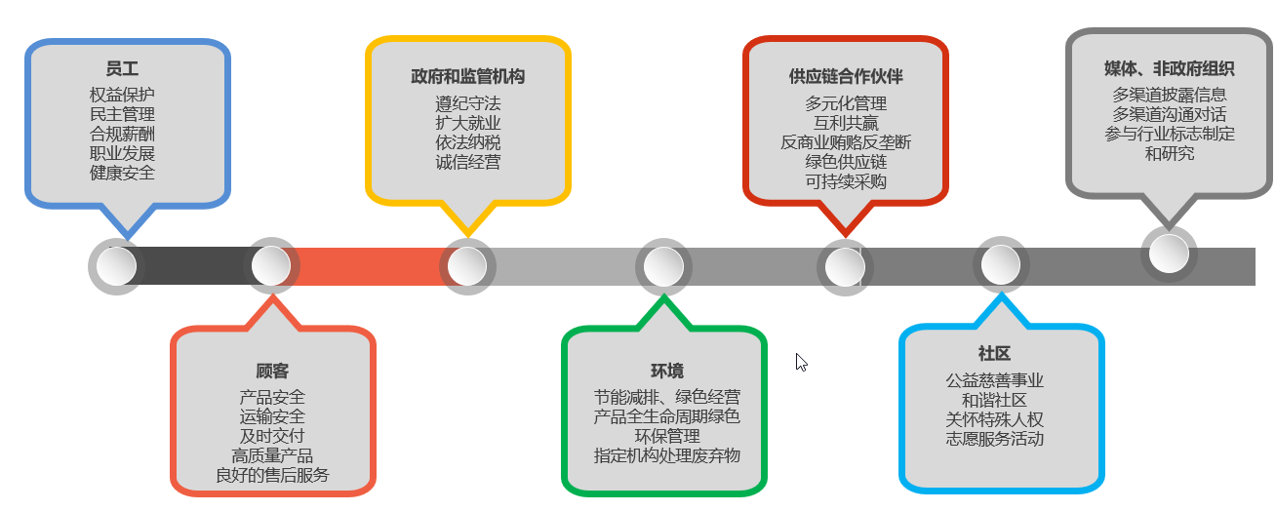
总之，我们在社会责任活动中充分考虑利益相关方的需求和期望，并进行有效的沟通和合作，实现多方共赢。同时，我们及时公开社会责任报告，向社会各界展示社会责任方面的行动和成果，以提高我们的社会形象和认可度。
- 社会责任实施性议题
为了全面识别利益相关方关注的议题，公司通过电话、邮件、访谈、调查问卷等形式进行交流协商。我们从两个维度进行议题的优先度排序，利益相关方的关注度（纵向优先度）和对公司的影响（横向优先度）。通过对利益相关方调查结果综合排序，确定纵向优先度，通过对可持续发展风险分析、管理体系、战略目标等评价，确定横向优先度。针对实质性议题，在本报告中进行了回应。
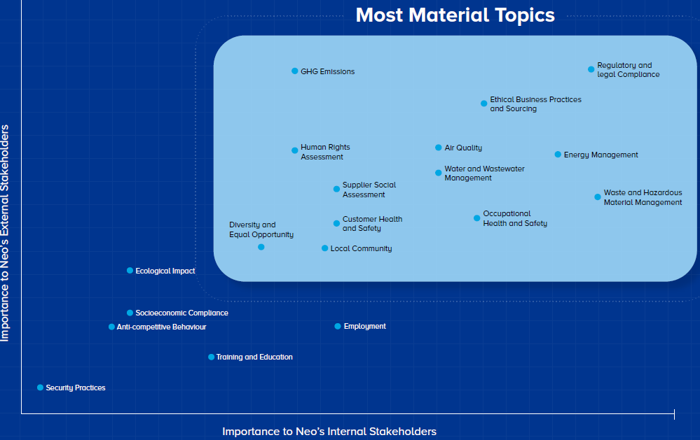
No. | 重要性问题 | 定义
1 | 法律法规合规 | 遵守法规，为未来的监管变化做好准备，并使其监管战略与可持续发展目标保持一致
2 | 废物和危险材料管理 | 通过再利用和回收减少废物，以及，实施无害环境的废物管理
3 | 道德商业实践和采购实践 | 支持当地供应商并防止供应链上任何潜在的负面社会影响
4 | 能源管理 | 测量其能源结构和强度，以及制定其节能战略
5 | 空气质量 | 遵守有关空气排放的法规及其减少策略，包括二氧化硫 （SOx）、氮氧化物 （NOx） 和有害空气污染物 （HAP）
6 | 温室气体排放 | 遵守有关直接（范围 1）温室气体 （GHG） 排放的法规、测量及其减排策略
7 | 水和废水管理 | 测量抽取和消耗的水量，监测排放质量及其对生态系统功能的影响
8 | 职业健康与安全 | 职业危害识别、风险评估、员工培训、事件监控以及持续评估其职业健康安全管理体系
9 | 人权评估 | 在其运营和供应链交易对手中推进人权政策
10 | 供应商社会评估 | 通过其自身活动或与其他方的业务关系而努力产生负面的社会影响
11 | 劳工管理 | 遵守全球劳工权利标准和推进最佳实践
12 | 客户健康与安全 | 系统性地解决产品或服务整个生命周期中的健康和安全问题，遵守客户健康和安全法规和自愿准则
13 | 当地社区 | 预测和预防对当地社区的负面影响
- 社会责任沟通
内部沟通机制：
- 成立工会，定期召开员工代表大会；
- 定期开展与社会责任相关的培训和交流会议；
- 积极发动员工参加社会责任活动；
- 公司设立了公众邮箱、微信等，便于沟通交流。
外部沟通机制：
- 定期发布社会责任报告；
- 定期召开相关的社会责任会议并邀请利益相关方参与；
- 重大项目时，提前公布，征集相关意见；
- 积极参与行业标准的制定及专利的申请等。
- 来自员工的各类建议
为了激励员工发挥更大的创造性和推动整体公司运营的提高，我们在本年度大力开展了员工合理化建议活动。开展员工合理化建议活动对于我们的发展至关重要。我们积极鼓励员工参与这个活动，倾听他们的声音，实现共赢。
开展员工合理化建议活动促进了员工之间的沟通和协作。通过这个活动，员工之间分享他们的经验和想法，学习到了更多关于工作的技能和知识。同时，他们也从其他人的建议中获得启发，为更好地解决自己的工作问题提供了机会。
同时，开展员工合理化建议活动也提高员工的工作积极性和创造力。当员工的想法被采纳并付诸实践时，他们会感到自己的贡献受到了认可，从而更加投入到工作中。这种投入不仅有助于提高员工的工作效率，而且也有助于推动我们公司的发展。
开展员工合理化建议活动也有助于提高我们的竞争力。通过不断接收和采纳员工的合理化建议，优化自己的产品和服务，更好地满足客户的需求。这有助于我们在市场上保持竞争优势，赢得更多的客户和市场份额。
2022年度员工合理化建议，具体数据下图所示：

- 绩效指标
- 建立绩效指标
我们采用“乌龟图”（输入、活动、输出、资源、责任、方法和准则）的方法，对管理过程进行分析，包括风险分析，以有效地确定和管理过程，并建立各过程绩效指标。
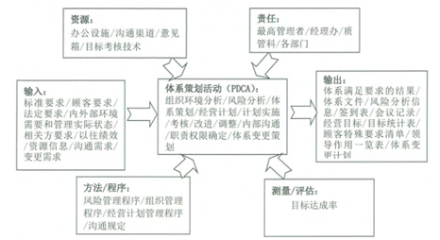
- 定期评审绩效目标指标
每年年度评审会议对前一年绩效进行回顾，并制定新一年度绩效目标指标。
- 参考文件
《人力资源管理制度》
《加华公司管理制度》
《应急计划管理规定》
《持续改进管理程序》

环境
- 环境理念
我们坚持可持续发展战略，实施清洁能源，践行绿色发展理念，坚守生态环保底线，自觉履行环保主体责任，积极防治环境污染，努力建设环境友好型、资源节约型企业。
- 环境政策
- 污染预防和持续改进
- 公司在日常运作中严格贯彻污染预防和持续改进政策，积极采取各项措施，加强环保的全面有效运行；
- 不断采取各种措施，实施节能减排，包括对能源、水和其他资源的使用，做好水、气排放设施的改进维护，确保排放达到环保标准的要求。
- 通过改进生产经营、维护和设施工艺、替代材料、节约自然资源、材料重复利用等途径，降低水和能源的消耗。
- 我们每年识别和控制释放到环境中会造成危险的化学物质及其他物质，确保安全贯穿处理、运输、储存、使用、回收或重新和处置等流程，实施全生命周期安全管理。
- 废水及废气
废水经污水车间处理站处理后，达标排放；酸性气体废气经酸雾吸收塔进行中和处理达标排放，颗粒物废气经袋式除尘器处理后达标排放。
- 环境绩效测量
- 公司废水安装在线检测（废水：PH、COD、氨氮、总磷、总氮、流量），做到24小时监控管理；
- 每年聘请外部监测机构，对废水、废气、噪声进行检测，监测频次按照排污证要求进行，排放符合国家及地市标准；
- 每年对整体管理体系合规性进行评价，确保体系的有限运行及合法合规。
- 危险废物
- 加强各部门危险废物的管理，从源头减少和杜绝危险废物的产生；识别危险废物，分类、储存在专用仓库；委托省内外部具备处理资质的机构对危险废物进行有效处理。
- 禁止危险废弃物跨境处理，特殊情况下危险废弃物需跨省处理时，需依据法律法规进行相关备案和通报等，未经主管部门批准不得进行转移处置。
- 能耗消耗：节能降耗，控制和减少能源、资源、二氧化碳等温室气体排放。
- 环保及能源管理目标
项目 | 监测内容 | 频次与方法 | 2022 | 2023 | 2024 | 责任部门
能源 | 评估范围1+范围2，绝对减排目标：温室气体排放量（单位产品） | 每年/温室气体报告 | 降低1.5% | 降低0.5% | 降低  0.5% | 生产科、各车间
 | （范围3）（单位产品） |  | ／ | 降低 1.5% | 降低  0.5%
 | 水资源消耗（单位产品） | 每年/水消耗表 | 降低0.5% | 降低0.5% | 降低  0.5%
 | 电消耗（单位产品） | 每年/点消耗表 | 降低1% | 降低1% | 降低1% | 设备科、各车间
废水 | PH、COD、氨氮、总磷、总氮 | 每天监测 | 符合国家和地方法规要求 |  |  | 环管办、各车间
 | 悬浮物、五日生化需氧量、总锌、氟化物、石油类 | 每季度一次
 | 总α、总β、铀、钍 | 每月一次
 | PH值、总镉、总铬、六价铬、总砷、总铅 | 每月一次
废气 | 氯化氢、氯气、氟化物、颗粒物、臭气浓度、硫化氢氨（氨气） | 半年监测一次
噪声 | 厂界噪声 | 每季度监测报告 |  |  |  | 环管办
固废 | 一般固废 | 每天/一般固废台账 | 处理完成率100% |  |  | 各车间、综合科
 | 危废 | 每天/危险废物台账 | 处理完成率100% |  |  | 各车间、环管办

- 环保措施
- 环保管理体系是我们公司可持续发展的重要基石。我们建立并不断完善环保管理体系，通过制定环保方针、目标和计划，实施环保措施，加强环保意识培训等方式，不断完善环保管理体系，提升环保管理水平。
- 我们严格遵守环保相关法律法规和标准要求，确保生产过程中的废气、废水、废渣等污染物排放达到国家和地方的相关标准。同时，我们还应制定应急预案，针对突发环境事件做好应急处理和处置工作，及时有效地控制环境污染，减少环境损害。
- 我们严格执行各类环保管理要求，职责清晰明确。每年制定环境保护方案和目标，并对环境影响进行评估和监测，及时调整和完善环保措施。
- 实施严格的环保管理体系要求我们全面推行环保措施，包括节能降耗、减少废弃物排放、推广绿色产品等。此外，还不断加强环保宣传教育，提高员工和客户的环保意识，形成全员参与、全民共建的环保氛围。
- 我们通过实施环保体系是我们不断推动着可持续发展，不断加强对产品绿色化的管理。我们把环保工作纳入到自身的战略规划和管理中，加强环保投入，落实环保责任，积极推进环保体系的实施和持续改进，为建设美丽中国、推进绿色发展贡献自己的力量。
- 推进绿色管理
公司高度重视环境绩效，注重管理体系建设，积极推进绿色管理，并严格执行环境与职业健康安全、能源管理体系要求。认真执行各项标准，在我们的生产经营与服务活动全过程中，不断落实节约能源和资源、降低消耗。实现低碳发展，使我们的环境、职业健康安全绩效与经济效益完美结合，不断贡献社会。
- 节能降耗减排
公司已开始逐步建设ISO45001能源管理体系，通过能源体系的不断建设和发展，我们看到了能源使用、利用的重要性及社会责任的重要性。在电、蒸汽、天然气等能源方面不断探索节能减排。
- 能源消耗统计监控
公司按体系文件规定，对水、气、蒸汽、天然气等进行了全方位计量和统计。近年来，我们大力推进工艺改造，实施了很多优秀的方案，为节约能源，减少资源浪费，降低环境影响，降低职业健康风险提供了有效的输入。
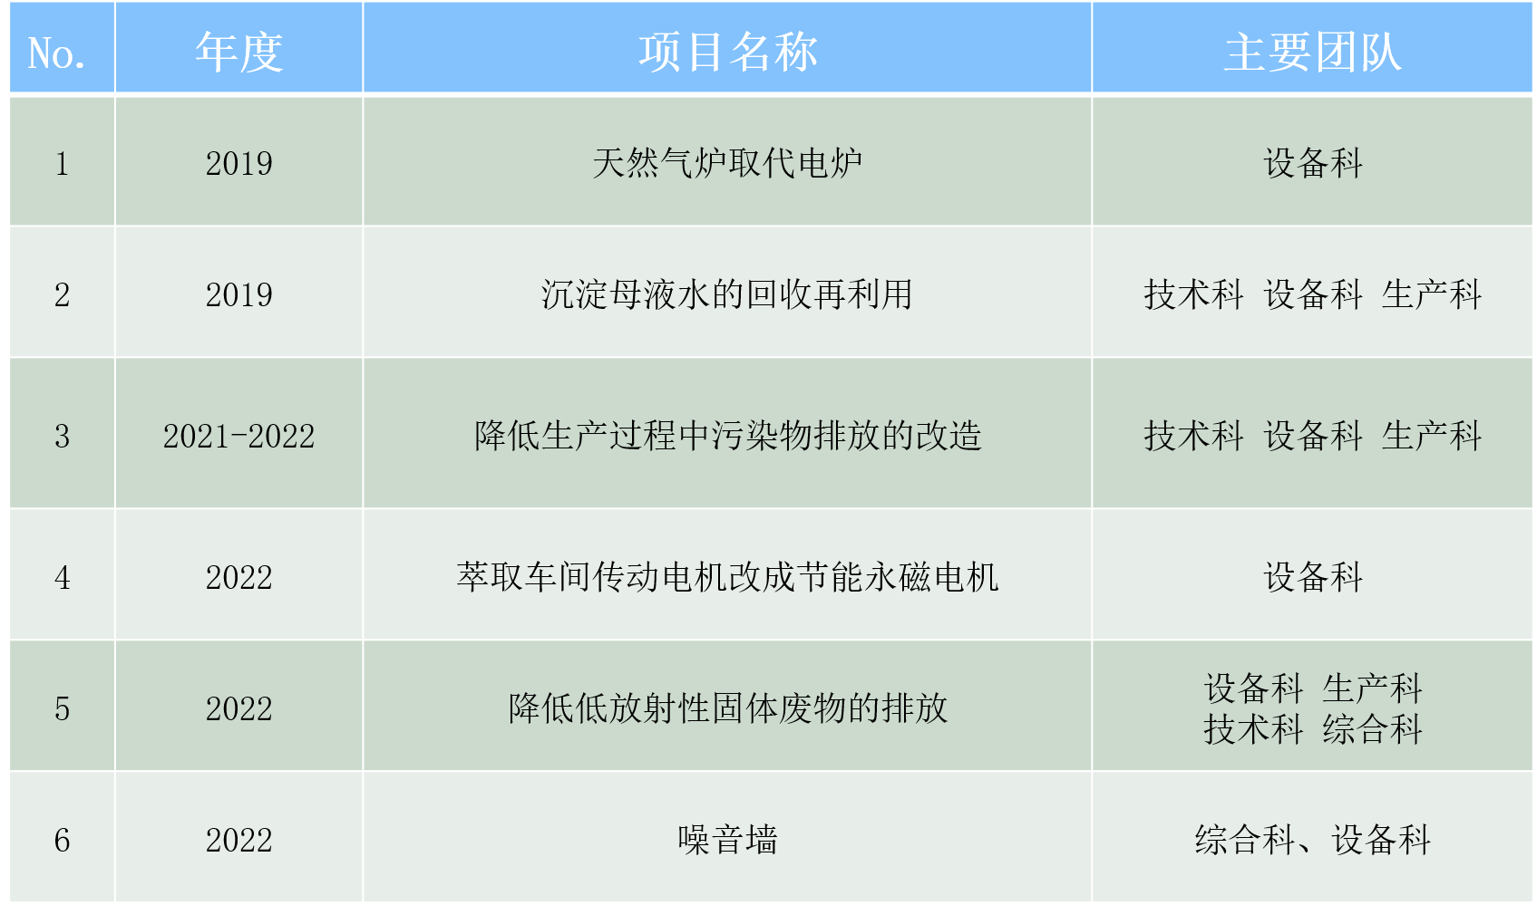
- 2022年度环境和能源绩效
- 2022年度，在各部门通力合作和努力下，公司环境保护方面各项目标均达成。废水、废气、噪声和固体废弃物各类具体情况如下：

- 2021-2022污水处理分析
- 2022年污水排放监控
月别  项目 | 1月 | 2月 | 3月 | 4月 | 5月 | 6月 | 7月 | 8月 | 9月 | 10月 | 11月 | 12月 | 平均值 | 是否达标
化学需氧量 | 26.26 | 33.11 | 28.85 | 24.88 | 35.36 | 25.24 | 19.87 | 17.69 | 22.2 | 19.65 | 20.87 | 24.3 | 24.86 | 达标
生化需氧量 | 1.00 | 1.00 | 1.00 | 1.00 | 1.00 | 1.00 | 1.00 | 1.00 | 1.00 | 1.00 | 1.00 | 1.00 | 1.00 | 达标
悬浮物 | 6.00 | 6.00 | 7.00 | 6.00 | 6.00 | 7.00 | 6.90 | 7.00 | 7.00 | 7.00 | 7.00 | 7.00 | 6.66 | 达标
氨氮 | 2.31 | 1.61 | 1.08 | 1.72 | 2.13 | 2.09 | 1.31 | 2.04 | 1.81 | 2.2 | 1.37 | 1.38 | 1.75 | 达标
总磷 | 0.28 | 0.24 | 0.34 | 0.26 | 0.22 | 0.21 | 0.25 | 0.24 | 0.19 | 0.16 | 0.17 | 0.33 | 0.24 | 达标
总氮 | 8.62 | 6.09 | 6 | 5.76 | 6.92 | 5.89 | 5.54 | 6.84 | 8.41 | 7.99 | 2.77 | 4.13 | 6.25 | 达标
- 2021年污水排放监控
月别  项目 | 1月 | 2月 | 3月 | 4月 | 5月 | 6月 | 7月 | 8月 | 9月 | 10月 | 11月 | 12月 | 平均值 | 是否达标
化学需氧量 | 40.46 | 38.86 | 42 | 39.14 | 36.16 | 35.49 | 33.75 | 29.17 | 28.95 | 0 | 48.87 | 30.69 | 33.63 | 达标
生化需氧量 | 1 | 1.2 | 1 | 1.2 | 1 | 1 | 1.2 | 1 | 1 | 0 | 1 | 1 | 0.97 | 达标
悬浮物 | 6 | 7 | 6 | 8 | 6 | 7 | 6.9 | 7 | 6 | 0 | 7 | 7 | 6.16 | 达标
氨氮 | 1.74 | 1.16 | 2.15 | 0.68 | 0.35 | 1.34 | 2.33 | 1.35 | 1.42 | 0 | 3.33 | 2.48 | 1.53 | 达标
总磷 | 0.24 | 0.22 | 0.3 | 0.18 | 0.2 | 0.27 | 0.23 | 0.17 | 0.23 | 0 | 0.39 | 0.24 | 0.22 | 达标
总氮 | 5.62 | 5.69 | 5.6 | 6.76 | 5.69 | 6.89 | 6.54 | 5.84 | 5.41 | 0 | 6.77 | 6.13 | 5.58 | 达标
- 2021-2022年污水处理设施能够充分满足现有污水处理需求，我们也将继续探索更加优化的污水处理技术，做到既节能又减排。具体统计见下表。
污水处理站额定处理量 | 30万吨
2022年废水处理总量 | 24.91万吨
2022年废水排放总量 | 23.25万吨
2021年废水处理总量 | 19.86万吨
2021年废水排放总量 | 18.47万吨

    - 废水处理总量与排水总量的差值为污泥中的含水量。
- 2021-2022原材料、包装材料重复利用
2022  年 | 月别项目 | 1月 | 2月 | 3月 | 4月 | 5月 | 6月 | 7月 | 8月 | 9月 | 10月 | 11月 | 12月 | 总计
 | 包装袋(个） | 240 | 240 | 240 | 170 | 200 | 60 | 0 | 120 | 20 | 120 | 100 | 120 | 1630
 | 铁桶(个） | 0 | 0 | 80 | 0 | 0 | 60 | 0 | 0 | 20 | 0 | 100 | 0 | 260
 | 塑料桶(个） | 0 | 40 | 0 | 0 | 40 | 0 | 0 | 80 | 0 | 0 | 0 | 60 | 220
 | 吨袋(个） | 100 | 80 | 95 | 100 | 79 | 126 | 34 | 104 | 136 | 81 | 113 | 112 | 1160
 | 托盘(个） | 6 | 0 | 10 | 0 | 7 | 17 | 10 | 12 | 27 | 16 | 18 | 6 | 129
 | 有机相（L） | 5000 | 2400 | 3500 | 3000 | 4800 | 0 | 0 | 2000 | 0 | 4900 | 4800 | 2000 | 32400
 | 回收酸（吨） | 124 | 96 | 172 | 44 | 92 | 174 | 40 | 41 | 176 | 110 | 60 | 121 | 1250

2021  年 | 月别项目 | 1月 | 2月 | 3月 | 4月 | 5月 | 6月 | 7月 | 8月 | 9月 | 10月 | 11月 | 12月 | 总计
 | 包装袋(个） | 20 | 80 | 90 | 60 | 130 | 150 | 40 | 140 | 150 | 200 | 120 | 150 | 1330
 | 铁桶(个） | 20 | 0 | 0 | 60 | 0 | 0 | 40 | 0 | 0 | 80 | 0 | 0 | 200
 | 塑料桶(个） | 0 | 40 | 0 | 0 | 20 | 0 | 0 | 60 | 0 | 0 | 40 | 0 | 160
 | 吨袋(个） | 95 | 35 | 70 | 100 | 10 | 95 | 100 | 85 | 55 | 0 | 100 | 105 | 850
 | 托盘(个） | 10 | 0 | 8 | 6 | 4 | 4 | 16 | 0 | 13 | 12 | 10 | 0 | 83
 | 有机相（L） | 1500 | 0 | 5000 | 3500 | 0 | 0 | 0 | 20000 | 20000 | 3100 | 0 | 1500 | 54600
 | 回收酸（吨） | 156 | 43 | 64 | 75 | 0 | 143 | 163 | 157 | 88 | 0 | 116 | 85 | 1090
- 2021-2022温室气体排放量（单位：t-CO2e）
类别 排放量 | 总排放量  2022 | 总排放量  2021 | 单位产品排放量  2022 | 单位产品排放量  2021 | 目标  2022 | 是否  达成
范围一+范围二 | 14972.26 | 13165.16 | 6.1448 | 6.2561 | 降低1.5% | 达标
范围三 | 93.0 | / | / | / | / | /
- 范围三为本年度新增目标，将在2023年报告中对绩效情况进行汇报。
- 2022年度电消耗量分布（千瓦时）
月别 | 1月 | 2月 | 3月 | 4月 | 5月 | 6月 | 7月 | 8月 | 9月 | 10月 | 11月 | 12月 | 总计
耗电量 | 958720 | 688160 | 995580 | 1000000 | 438300 | 1278026 | 409157 | 829184 | 938854 | 705314 | 975728 | 845000 | 10062023
- 2021-2022每吨产品电消耗量（千瓦时）
年份 | 2022 | 2021 | 2022目标 | 是否达标
耗电量 | 3985 | 4043.55 | 下降1% | 达标
- 2022年度水资源消耗量分布（吨）
月别 | 1月 | 2月 | 3月 | 4月 | 5月 | 6月 | 7月 | 8月 | 9月 | 10月 | 11月 | 12月 | 总计
耗电量 | 17172 | 12455 | 20874 | 20425 | 13287 | 19469 | 10664 | 18355 | 17350 | 14739 | 19250 | 18554 | 202594
- 2021-2022年度每吨产品水消耗量（吨）
年份 | 2022 | 2021 | 2022目标 | 是否达标
耗水量 | 76.81 | 77.20 | 下降0.5% | 达标
- 2021-2022年度天然气总消耗量（立方米）
年份 | 2022 | 2021
耗气量 | 276060 | 211598
- 2021-2022年度蒸汽总消耗量（立方米）
年份 | 2022 | 2021
耗蒸汽量 | 15149 | 12974

- 参考文件
《废水排放控制程序》
《大气排放控制程序 》
《固体废物处理处置程序》
《节约资源控制程序》
《水资源控制程序》

安全
- 安全理念
- 安全第一：将安全置于最高优先级，把人员、设备、环境的安全放在首位，确保工作活动的安全性。
- 预防为主：采取积极的预防措施，防范安全事故的发生，加强对危险源的识别和控制，保证预防工作的有效性。
- 全员参与：安全责任不仅仅是管理层的责任，而是全员的责任，每个人都应该认真对待安全工作，发现问题及时汇报和解决。
- 持续改进：通过不断改进和完善安全管理制度和技术手段，不断提高安全管理水平，确保安全工作不断进步和完善。
- 综合治理：采用综合手段，综合治理，不断改善安全环境，促进安全生产。
- 法律合规：遵守国家法律法规和相关标准要求，不违反相关规定，确保安全工作的合法性和规范性。
- 重视员工健康：注重员工的健康和安全，提供良好的工作环境和工作条件，积极推进员工身心健康和安全。
- 安全政策
- 职业安全
- 确认岗位风险：不同岗位存在不同的安全风险，比如高空作业、机械操作、有害物质接触等。我们首先确认岗位所存在的安全风险，以及可能导致事故和伤害的原因和情况。
- 掌握安全规范和技能：根据岗位风险的不同，应该掌握相应的安全规范和技能，如穿戴适当的防护装备、正确操作机器设备、掌握紧急处理技能等。同时要定期组织安全培训和学习，以提高员工的安全意识和技能。
- 积极防范安全隐患：在工作中，应该积极发现并防范可能存在的安全隐患，如及时报修设备故障、清理工作场所的杂物、提醒同事遵守安全规范等。同时组织安全管理和安全事故的排查和处理，促进安全文化的建设。
- 保持警觉和冷静：在工作中，我们号召员工保持警觉和冷静。无论是在高风险的作业中还是日常工作中，都需要保持警觉和冷静，认真遵守安全规范和程序，避免不必要的事故和伤害。
- 加强自我保护意识：对于职业安全来说，个人自我保护意识非常重要。我们号召并帮助员工合理安排工作和生活，不得过度劳累、疲劳驾驶。
- 我们不断开展员工合理化建议活动，鼓励员工对安全提出改进意见。
- 应急准备
- 通过对危险源的识别和评估，确定可能会发生的紧急事件，制订切实可行的应急预案和现场处置方案，包括:应急设备、器材的配置和维护，紧急通知和撤离程序、员工训练与演习等，将紧急事件的影响降到最低；
- 本年度我们共实施了2次应急预案演练，共计577人次参加了现场处置预案演练，共计1222人次参加了安全培训。

- 强体力型工作
- 鉴别、评估并控制从事强体力型工作给员工带来的影响，包括重复提举重物、长时间站立、高度重复的搬运、装卸工作。
- 合理安排员工的工作任务。
- 培训与安全沟通
- 公司各级管理部应经常性的对员工进行健康与安全培训，并应在工作场所清新张贴健康与安全相关信息。
- 2022年度安全目标
目标 | 2022年目标值 | 目标测量方法 | 测量频次
安全 | 重大安全、环境因素中涉及公司关停项0次/年 | 按照事故认定标准 | 次/月
 | 重大安全、环境事故0次/年 | 按照事故认定标准 | 次/月
环保事故 | 所有安环事故次数≤3次/年 | 按照事故认定标准 | 次/月
 | 工时损失率≤0.28%(全年) | 按照事故认定标准 | 次/月
 | 安全、环境行政处罚次数0次/年 | 事故认定 | 次/月
- 安全措施
- 每年初在安全部门组织下，各部门逐级开展安全责任书的签署活动，确保每一个员工熟知自已的安全目标、责任；安全行为纳入员工绩效考评内容，促进员工按规程操作，安全成为习惯。
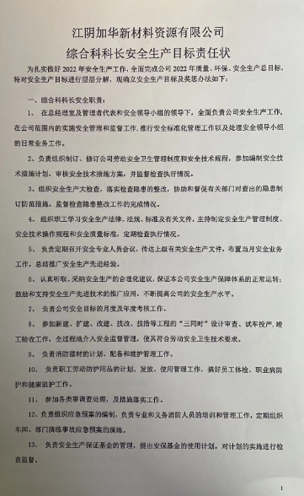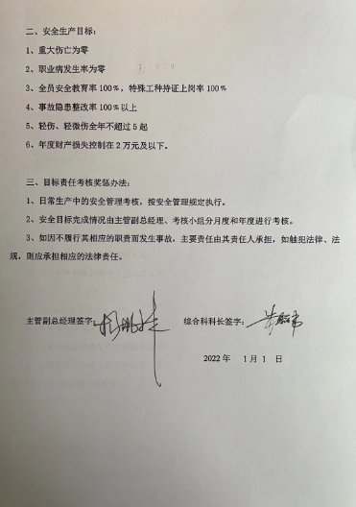
- 各部门加强对员工培训的管理，利用班组活动、应急演练等，开展员工安全生产意识培训，并对活动情况进行考评。
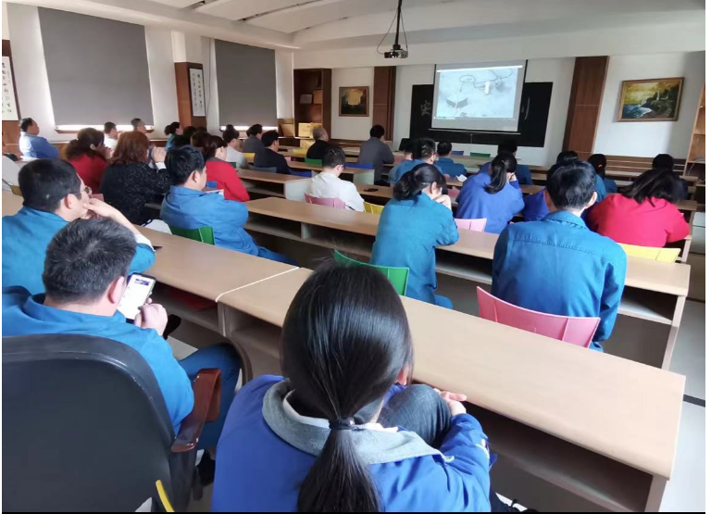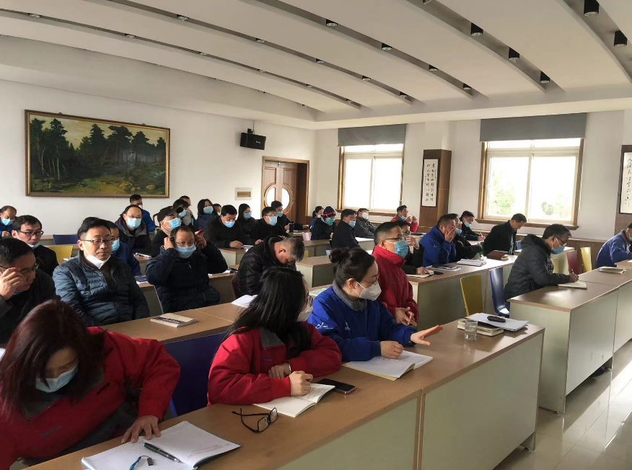
全员安全培训
全员意识培训
- 每年组织班组人员进行现场处置方案演练。不断完善职业健康安全体系，各部门及时完善安全操作规程和作业指导书，督促员工严格执行操作规程。
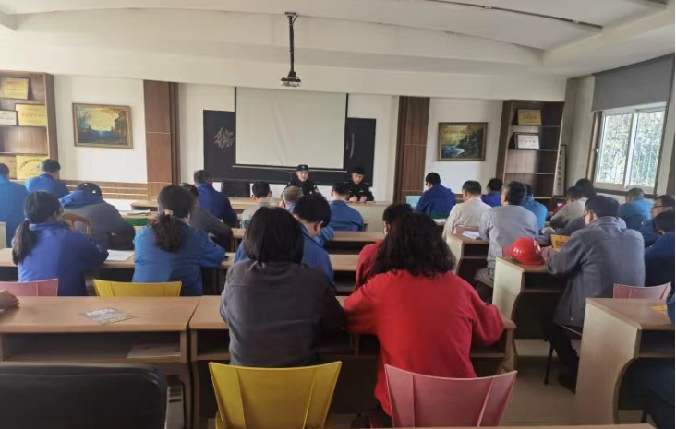
安全法规、危险化学品知识培训培训

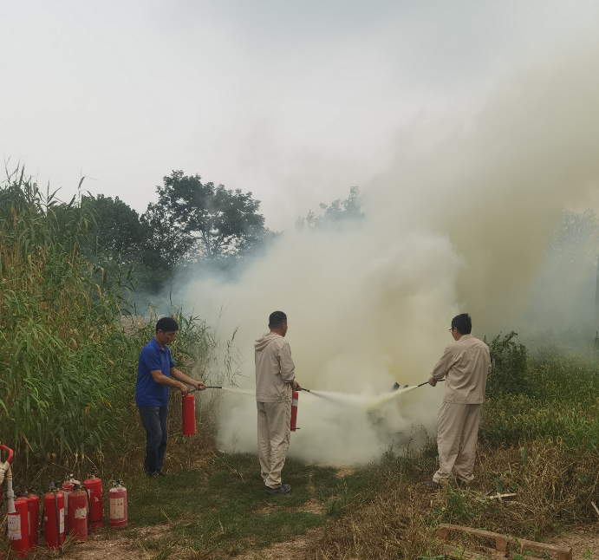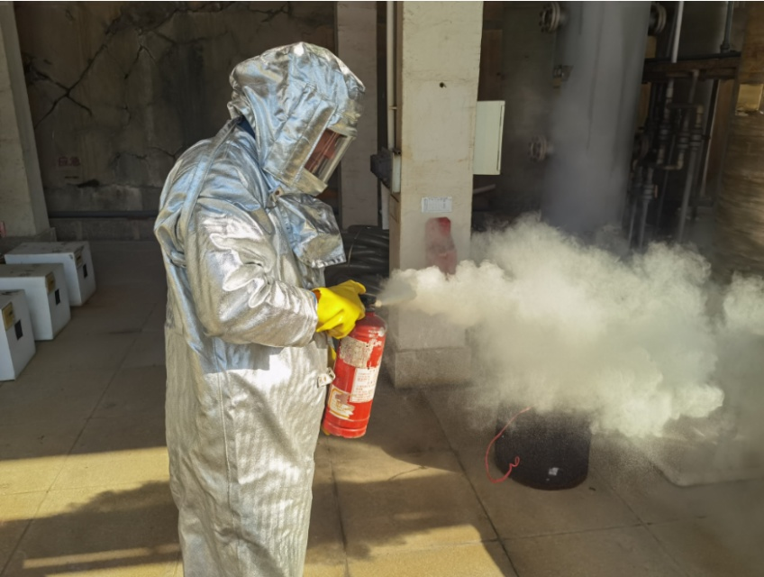
应急演练
应急演练
- 预防性安全活动
- 加强对公司消防设施的检查、维护，发现问题及时处理;
- 各部门管理人员，对各部门的安全生产情况进行检查考核。
- 鼓励员工程极提出安全合理化建议，促进公司安全健康生产。
- 安全绩效：
我们每月对安全目标进行跟踪和确认，确保及时发现安全隐患，降低安全风险。年度安全目标均达成，月别安全数据详见下表。
- 2022年安全绩效

目标 | 公司指标 | 部门指标 | 全年统计
 |  |  | 1月 | 2月 | 3月 | 4月 | 5月 | 6月 | 7月 | 8月 | 9月 | 10月 | 11月 | 12 月 | 年度汇总
重大工伤事故：0 | 0重大机械损伤性工伤事故 | 每部门0 | 0 | 0 | 0 | 0 | 0 | 0 | 0 | 0 | 0 | 0 | 0 | 0 | 0
 | 0高处坠落伤害 | 每部门0 | 0 | 0 | 0 | 0 | 0 | 0 | 0 | 0 | 0 | 0 | 0 | 0 | 0
 | 0重大化学品伤害工伤事故 | 生产线0 | 0 | 0 | 0 | 0 | 0 | 0 | 0 | 0 | 0 | 0 | 0 | 0 | 0
 |  | 实验室0 | 0 | 0 | 0 | 0 | 0 | 0 | 0 | 0 | 0 | 0 | 0 | 0 | 0
 |  | 其他部门0 | 0 | 0 | 0 | 0 | 0 | 0 | 0 | 0 | 0 | 0 | 0 | 0 | 0
职业病发生率＜0.5% | 职业病发生率控制＜0.5% | 每部门0 | 0 | 0 | 0 | 0 | 0 | 0 | 0 | 0 | 0 | 0 | 0 | 0 | 0
年轻伤事故＜6人次 | 机械性轻伤害＜1% | 每部门0 | 0 | 0 | 0 | 0 | 0 | 0 | 0 | 0 | 0 | 0 | 0 | 0 | 0
 | 化学品使用伤害率＜0.5% | 每部门0 | 0 | 0 | 0 | 0 | 0 | 0 | 0 | 0 | 0 | 0 | 0 | 0 | 0
 | 灼烧炉烫伤率＜0.5% | 每部门0 | 0 | 0 | 0 | 0 | 0 | 0 | 0 | 0 | 0 | 0 | 0 | 0 | 0
- 2021年安全绩效
目标 | 公司指标 | 部门指标 | 全年统计
 |  |  | 1月 | 2月 | 3月 | 4月 | 5月 | 6月 | 7月 | 8月 | 9月 | 10月 | 11月 | 12 月 | 年度汇总
重大工伤事故：0 | 0重大机械损伤性工伤事故 | 每部门0 | 0 | 0 | 0 | 0 | 0 | 0 | 0 | 0 | 0 | 0 | 0 | 0 | 0
 | 0高处坠落伤害 | 每部门0 | 0 | 0 | 0 | 0 | 0 | 0 | 0 | 0 | 0 | 0 | 0 | 0 | 0
 | 0重大化学品伤害工伤事故 | 生产线0 | 0 | 0 | 0 | 0 | 0 | 0 | 0 | 0 | 0 | 0 | 0 | 0 | 0
 |  | 实验室0 | 0 | 0 | 0 | 0 | 0 | 0 | 0 | 0 | 0 | 0 | 0 | 0 | 0
 |  | 其他部门0 | 0 | 0 | 0 | 0 | 0 | 0 | 0 | 0 | 0 | 0 | 0 | 0 | 0
职业病发生率＜0.5% | 职业病发生率控制＜0.5% | 每部门0 | 0 | 0 | 0 | 0 | 0 | 0 | 0 | 0 | 0 | 0 | 0 | 0 | 0
年轻伤事故＜6人次 | 机械性轻伤害＜1% | 每部门0 | 0 | 0 | 0 | 0 | 0 | 0 | 0 | 0 | 0 | 0 | 0 | 0 | 0
 | 化学品使用伤害率＜0.5% | 每部门0 | 0 | 0 | 0 | 0 | 0 | 0 | 0 | 0 | 0 | 0 | 0 | 0 | 0
 | 灼烧炉烫伤率＜0.5% | 每部门0 | 0 | 0 | 0 | 0 | 0 | 0 | 0 | 0 | 0 | 0 | 0 | 0 | 0
- 参考文件
《危险源识别和评价控制程序》
《法律法规识别和评价控制程序》
《法律法规和其他要求合规性评价》
《职业健康安全管理目标控制程序》
《运行控制程序》

劳工实践和人权
- 劳工实践理念
公司严格遵守国家和地方劳工相关的法律法规及要求，努力追求一流的环境与安全绩效，并不断改善。公司承诺尊重和维护国际公认的各项人权，决不参与任何漠视与践踏人权的行为。坚持“以人为本”的理念，为员工创造一个安全，健康、舒适的工作环境，减少职业危害。
公司尊重顾客和员工的公民权和政治权、社会权利和文化权利、财产权和隐私权，保护少数民族的权利，尊重自由和集体谈判权。
- 劳工政策
- 禁止强迫和强制劳动
- 不得雇佣被强迫或用契约的劳工，包持不得通过威协、强迫、强制方式招聘、转移或接收此类劳工或服务；
- 禁止对进出办公场所进行不合理限制，同时不对员工在工作场所中的行动自由设置不合理限制；
- 作为招聘流程的一部分，必须为员工提供书面劳动合同，其中应包含对录用、解聘、辞职条款与条件的说明；
- 不得扣留员工的工资、福利、财产，以及身份证和其它证件，追使员工在公司持续工作；
- 不向应聘人员收取费用；
- 公司根据员工的工作表现和能力，并根据员工本人的意愿，规划员工个人职业生涯，并根据考核结果进行晋升和提拔，充分调动员工的积极性。
- 禁止使用童工和未成年工
- 禁止使用童工；
- 公司不录用年龄低于18岁的员工(未成年工)。
- 工作时间的规定
- 公司员工工作时间，必须符合国家规定；
- 遇到紧急或异常情况，仍需要在员工自愿加班的前提下，安排加班计划，并且员工每月加班时间不得超过当地法律规定的最大限度，连续工作不能超过6天，平均每周工作时间不超过44小时。
- 薪酬福利的规定：
- 向员工支付的报酬符合国家适用的薪资法规，包括有关最低薪资、加班时间及法定福利的法规；工资发放时间：每月20日前发放上月工资，每年12月30日前结清当年工资。
类别 | 是否高于2022江苏省法定最低工资 | 是否高于2021江苏省法定最低工资（）
2022年员工平均工资 | 是的 | -
2021年员工平均工资 | - | 是的
- 员工的加班报酬的计算和给付均符合国家及江苏省地方法规；
- 按时为员工支付劳动保险费，除正常缴纳社保与住房公积金外，公司每年为全员支付商业保险费用，其中包括：住院医疗补充、重疾险、工伤险等。
- 基本人权
- 任何人不得对员工实施性骚扰、体罚、精神或肉体强迫等严苛的非人道待遇；亦不得实施言语侮辱、威胁等行为；
- 公司设立了诉求意见箱、邮箱及电话0510-86639282，公司对有诉求的员工实施保护、保密。确保员工不受打击报复；
- 公司有保护员工个人隐私权，任何人不得以任何方式逼供员工的隐私。
- 禁止歧视
- 公司不得因人种、肤色、年龄、件别、民族、残疾、怀孕、宗教信仰、政治派别、社团成员身份、婚姻状况等，在发放工资、升迁、奖励、培训机会、聘用或雇佣等行为中歧视员工；
- 岗位工资：设定岗位工资时，我们遵循男女同工同酬的基本策略。即在岗位工资在未进行工作经验、资质、学历等价值加成时，该岗位的薪资男女同工同酬。并于每年年初对前年度同工同酬情况进行检查，发现差异立即采取纠正措施，追踪责任。2021-2022两年度，非同工同酬事件0。
- 向员工提供合理的宗教活动安排；
- 不得要求员工接受可能带有歧视性目的的医疗测试或体检。
- 自由结社和集体谈判权
- 按照当地法规的要求，公司尊重所有员工自由结社及加入工会、集体谈判和参与和平集会的权利，并尊重员工不参加此类活动的权利；
- 员工与管理层公开沟通和分享有关工作环境和管理实践的建议与意见，而无需担心歧视、报复、威胁或骚扰；
- 信息交流和沟通
- 在招聘时，公司应将工作时间、薪资福利，作业环境告知应聘人员；
- 当公司经营发生变化时应及时告知员工将发生相关的变化；
- 召开员工大会，向员工报告公司经营情况，听取员工的建议和意见。
- 员工可随时通过沟通信箱/沟通电话，与管理层进行相关沟通。
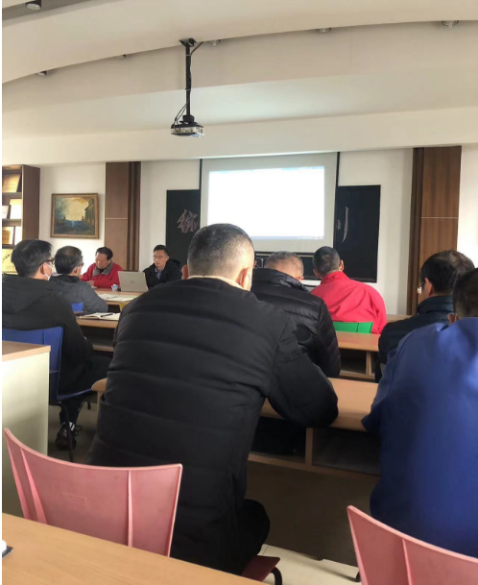
2022年员工大会
- 劳工关系
- 部门管理人员应改善劳动关系，作为日常管理基本任务，认真听取员工合运化建议，营造一个更安全、更文明的工作环境。
- 当发生劳动争议时，公司工会实施调解，确保员工的合法权益得到保护。
- 2022年度劳工实践目标
- 劳动合同签订率：100%  - 工作时间、工作待遇符合劳动法规定：100%  - 使用童工/未成年工数量：0  - 强迫劳动事件：0  - 歧视事件：0  - 骚扰事件：0 | - 反垄断和反不正当竞争：年负面诉讼事件0  - 违反商业道德准则事件（例如：贪污、行贿受贿等）：0  - 员工体检率：100%  - 培训完成率100%  - 年人均培训小时数：>40小时  - 周平均工作小时数：≤ 44小时
- 劳工实践措施
公司认真贯彻落实《中华人民共和国劳动法》、《中华人民共和国劳动合同法》及国家、地方的相关用工制度与规定，维护员工合法权益，支持员工积极参与公司工会组织，保证员工集体权利，创建和谐的稳定的劳动关系。
- 劳动用工管理规范
公司人力资源部应认真贯彻执行国家及公司劳动相关管理制度，不断强化依法用工、规范用工，落实劳动合同管理，遵守劳动合同规定，及时、依法办理劳动合同的签订，交更，解除，终上和续订手续。
- 保证员工薪金及休假
公司致力于打造内部公平、外部有竞争力的薪酬体系。严格执行国家和地方规定的工资工时制度，认真贯彻执行《劳动法》等有关规定，严格控制加班、加点，依法执行员工休息、休假制度，确保员工正常的休息和休假。严格执行国家和地方政府有关规定，落实最低工资保障制度和最低生活保障制度，各部门如有加班，严格按公司规定对员工的劳动时间进行记录，按规定控制加班时间，按规定支付员工加班、加点和节假日加班工资。我们给予员工有竞争力的薪酬体系，并每年与江阴市生产制造企业薪资水平进行对比。结果显示我们的薪酬均高于江阴市生产制造业薪酬水平，具体岗位薪酬差异见下图。
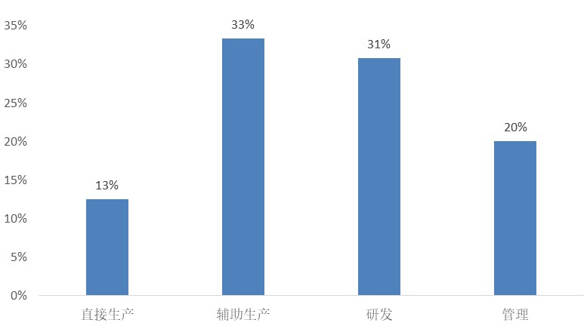
- 除正常的周末假、法定假、婚（丧）假、探亲假、病假外，公司为女员工提供产假、流产假、哺乳假；为适龄男员工提供照顾假；为全员提供带薪年休假、独生子女护理假等假期。
- 严格按照有关法律、法规缴纳社会保险
公司人力资源部应按时足额为员工办理、缴纳医疗、失业等社会和住房公积金，进一步保障了我们与员工的合法权益。
- 消除用工歧视和强迫劳动
公司在用工方面坚持平等原则，男女同工同酬，严禁任何形式的歧视和强迫劳动。
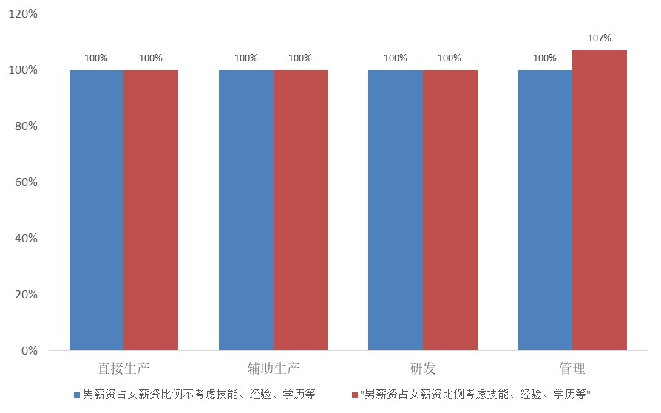
- 员工参与公司民主管理
员工作为公司的成员，对于公司的经营活动应当具有适当的知情权、参与权和监督权。公司成立了工会，并定期召开代表大会，员工的意见可以通过工会及时传递到管理层，也可以通过邮箱直接传到管理层和总经理，做到了民主管理组织健全，合理化建议渠道顺畅。
- 加强职业培训
公司注重员工培训，建立了完善的培训制度，从技术和管理两个层面提升员工能力，保证了年度培训计划有效落实，公司培训完成率100%，通过培训提高了员工的操作技能和专业技术水平，强化了管理团队管理能力，为公司发展打下坚实基础，促进了员工与我们共同发展和成长。我们在技术革新和发明创造方面，获得了诸多成就。

- 我们不断扩大员工的职业发展空间

管理员工职业发展 操作员工职业发展
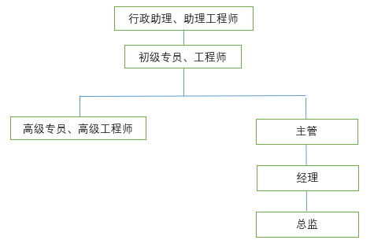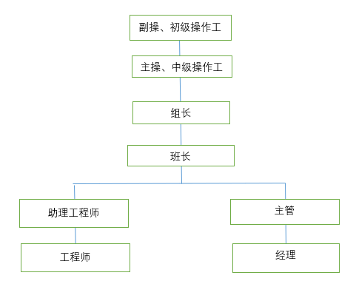
- 关注员工安全和生活
公司不断改善员工作业、就餐等环境，注重保护员工身心健康，积极开展职业安全防护，及丰富多彩的文体活动，为员工创造舒适的不境。公司关注员工切身利盖，每年组织员工体检，让员工始终以良好的状态进行工作。公司员工健康查体率100%。

- 关注顾客的健康与安全
公司在运营过程中尊重顾客的人权，同时注重保障顾客的健康与安全，力求打造健康、安全作业流程与环境。公司通过对顾客的培训及入厂管理等一系列措施，保证了顾客在我们期间的健康与安全。
- 开展安全培训
- 公司根据各部门的培训需求，制订了年度培训计划，培训率达100%。
- 各部门也根据部门实际情况，加强了日常的培训与管理。
- 办公室依据国家规定，对安全管理人员、特种作业人员取证进行了外部培训。
- 开展安全应急演练
公司始终坚持“安全第，预防为主，综合治理”的方针，始终把安全放在一切首位，把预防工作落到实处。公司在日常管理工作中，加强现场的安全检查和管理，特别对重点区域的检查，实行了三级管控（公司、车间、班组）。
公司制定了《应急计划管理规定》、《生产事故应急预案》、《风险分析管理程序》，按年度计划进行演练，通过演练有效提高全员的应急救援处置能力。
- 2022年度劳工实践和人权绩效
2022年公司坚决贯彻执行“目标管理、力求卓越、尊重并鼓励团队合作及全员参与、信奉并坚持持续改进、相信、信任并依赖我们的员工、与优秀员工共同发展”的管理理念，严格遵守各项法律法规和制度，自上而下地贯彻合规理念，加强监督管控，实现科学有效的合规管理。
我们积极开展相关法律法规的宣传和培训工作，落实到每一位员工，在公司内外倡导公平竞争的理念和方针，营造良好的商业竞争环境。劳工实践和人权方面的绩效，全部达成2022年度目标。具体数据如下：
目标 | 2021 | 2022 | 目标是否达成
劳动合同签订率：100% | 100% | 100% | 是
工作时间、工作待遇符合劳动法规定100% | 100% | 100% | 是
使用童工/未成年工数量：0 | 0 | 0 | 是
强迫劳动事件：0 | 0 | 0 | 是
歧视事件：0 | 0 | 0 | 是
骚扰事件：0 | 0 | 0 | 是
员工体检率：100% | 100% | 100% | 是
培训完成率100% | 100% | 100% | 是
年人均培训小时数：> 40小时 | 68 | 70 | 是
周平均工作小时数：≤ 44小时 | 44 | 44 | 是
- 员工满意度调查
员工满意度调查是检测员工满意水平的重要途经，可以帮助我们了解员工对公司政策、福利待遇以及工作环境等方面的看法和反应。它能够及时发现存在的问题，为公司运行提供准确有效的参考知道信息，并帮助我们更好的了解员工，提高员工满意度，促进公司有效发展。

- 开放式调查
- 月别管理层与员工会议：每月管理层随机抽取一线员工3-5名，召开面对面座谈会，了解员工心声，为员工及时答疑解惑。
- 问卷调查
每年在公司内部发起面向全体员工的满意度调查活动，通过问卷调查模式，全面收集员工对这一年公司整体运营的满意度情况。问卷调查，采用了开放式问题和量化式问题结合的方式，有利于收集具体的数据和统计结果。2022年员工满意度调查显示，员工对于公司整体运营管理满意。具体数据参见下表：（满分100%， 2021年总体满意度99%。）
项目 | 比例 | 满意 | 一般 | 不满意 | 分数
主管管理 | 10% | 8% | 2% | / | 9.80%
工作环境 | 15% | 100% | / | / | 15%
同事协作 | 10% | 98% | 2% | / | 9.80%
福利制度 | 15% | 100% | / | / | 15%
资源配置效率 | 15% | 100% | / | / | 15%
食堂伙食 | 10% | 99% | 1% | / | 9.90%
车间管理 | 15% | 98% | 2% | / | 14.70%
文件执行 | 10% | 100% | / | / | 10%
合计 | 99.20%
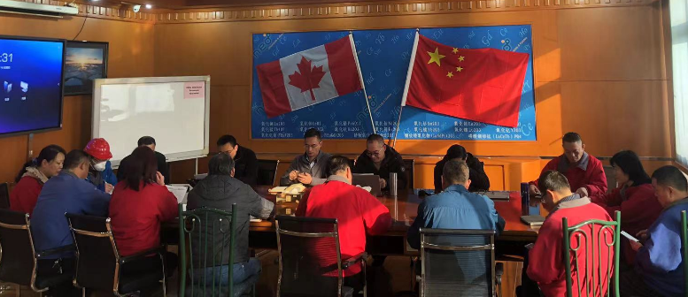

- 参考文件
《人力资源管理制度》
《加华公司管理制度》

公平商业实践
- 公平商业实践理念
正道经营，促进经济稳健发展，不片面追求经济效益最大化，而是注重经济效益与社会效益的协调发展，实现有质量的增速，适应中国经济发展新常态。依法经营是我们发展的根本要求，诚信运营是我们生存和发展的根基，公司在发展的过程中始终依法诚信经营，创建责任文化，强化风险管控，促进我们与社会可持续发展。
- 商业(职业)道德政策
- 遵守国家的法律法规，政策、公司的管理制度；
- 诚实守信是公司和全体员工精神品质的基本准则，全体员工遵守商业道德，维护公司利益，禁止任何形式的贿赂、腐败、欺骗、挪用公款等行为。
- 反腐收和反贿赂
- 业务往来中，公司禁止行贿，收取回扣或共它腐败有违职业道德的行为；
- 与公司有业务往来的客户、供应商等必须与公司签订合同协议，并严格遵守承诺；
- 因违反公司规定或合同造成公司经济损失的，公司依法追究法律责任。
- 反对不正当竞争
- 员工在职期间不得直接或间接地以个人名义(包括家属名义)经营参与或其他形式关联的竞争业务，不准利用公司财产、信息或地位某取个人利益，损害公司和客户的利益；
- 员工在职期间不得直接或间接地以拉拢、引透或鼓动等手段，使公司其他员工离职或吸收公司其他员工；
- 员上不得与公司有竞争关系、与公司利益有冲突或有冲突可能的公司、单位以任何身份任职或兼职。
- 利益冲突
员工个人利益以任何形式干涉到公司整体利益时，员工应积极避免个人利益影响公司整体利益的能力。
- 任何员工不得运用公司财产、信息或其在公司的职位来谋求本应属于公司的商业机会；
- 不得在正常上作时间内，从事其他事务以获得财政利益，公司员工不得享有与本公司有竞争业务公司权益；
- 公司鼓励员工充分披露任何可能引起利益冲突的情形，若察觉存在利益冲突，应立即向公司领导汇报。
- 员工应遵循公平原则对待相关方。
- 保密义务
- 员工必须遵守公司商业密码保护的有关规定，不准泄漏或擅自使用任何与公司相关的保密信息；
- 在和客户交往中对顾客的知识产权、信息、隐私和数据进行保护，不得泄密技术或经验知识的转让；
- 公司与员工签订保密与协议，员工必须严格遵守协议的相关保密条款，因违反协议造成公司经济损失的或客户损失的，公司将追究法律责任。
- 我们持续维护公司信息安全管理体系，避免因为信息安全事件对公司以及客户等外部利益相关者造成的商业、合规、环境安全健康以及其他方面的负面影响。
- 2022年度公平商业实践目标
- 遵守职业道德承诺书签署率：100%
- 有保密要求的员工签订保密协议：100%
- 反垄断和反不正当竞争：年负面事件0
- 违反商业道德准则事件（例如：贪污、行贿受贿等）：年负面事件0
- 信息安全事件：年数量0
- 公平商业实践措施
- 依法合规经营
公司坚持依法经营，通守法律法规和社会公德、商业道德、行业现则的要求，恪守诚信，健全合同管理与信用建设，履行合同义务，反对不正当竞争及商业腐败现象的发生，及时缴纳税款，承担我们社会责任。
- 注重服务质量
- 不断改善管理体系
- 公司获得了质量、安全、环保、能源认证，不断提高服务意识和质量，规范服务行为，树立公司的质量品牌。
- 不新完善文件化的质量管理体系，使管理体系更加符合公司发展的需要；
- 全程控制，全面管理，以客户为焦点，全面理解满足顾客对产品的要求和期望，不断改进，将满足顾客需求贯穿于服务全过程；
- 完善安全、环境、质量、能评机制，把纠正措施落实到实处。
- 公平诚信经营
秉技城信和道德的经营态度，对待公司所有客户、供应商、竞争对于、员工及其他利益相关方，禁止任何形式的不诚信原则及行为。
- 反不正当充争
公司反对任何形式的不正当竞争、反垄断相关法规和商业道德，鼓励公平竞争，自觉维护公平的市场竞争环境。
- 2022年度守法合规体系管理目标
每一位员工都是我们守法合规体系的重要元素。
目标 | 2021 绩效 | 2022 绩效 | 目标是否达成
遵守职业道德承诺书签署率100% | 100% | 100% | 是
有保密要求的员工签订保密协议100% | 100% | 100% | 是
反垄断和反不正当竞争：年诉讼事件0 | 0 | 0 | 是
违反商业道德准则事件（例如：贪污、行贿受贿等）：0 | 0 | 0 | 是
信息安全事件 | 0 | 0 | 是

每一家供应商也同样是我们守法合规体系的重要一环。2022年，我们召开了供应商大会，向供应商开展了绿色廉洁经营的培训，效果良好，我们将在新的一年里不断探索实施更多的供应链绿色廉洁经营的活动，推动供应商可持续发展。
- 参考文件
《人力资源管理制度》
《公司管理制度》
《采购控制持续》
《可持续发展控制程序》

可持续采购
- 可持续采购理念
我们基于资质与绩效来选择供应商。我们能够提供卓越的品质、优良的服务、有竞争力的价格，以及遵循我公司的合同、法律和商业道德标准的供应商发展强有力的合作关系。
- 可持续采购政策
- 供应商/承包商必须遵守国家有关环境保护、安全和劳动保护的法律法规法
- 不发生环境污染事件，不发生使用童工不合法行为；
- 公司鼓励供应商/承包商，建立安全、环境和社会责任管理体系，并优先和建立安全、环境和社会责任管理体系的供应商/承包商结为合作伙伴；
- 公司向供应商/承包商宣传《供应商行为准则》，并要求其遵守本公司《供应商行为准则》;
- 供应商/承包商接受公司对其审核，对不符合项进行不断完善供应商/承包商的管理体系；
- 对于公然违反国家安全、环境、劳动保护法律法规，拒不改正的供应商及承包商，公司予以终止合同。
- 公司现场工作的承包商，应接受公司的环境、安全和社会责任等方面的培训，除遵守国家相关的法规外，必须遵守本公司的各项规章制度，接受本公司管理人员的捡查，发生违法违规情况，按公司的相关规定进行处理。
- 2022年度可持续采购目标
- 供应商《社会责任承诺书》签署率100%;
- 核心供应商社会责任审核完成率：100%;
- 采购员社会责任绩效制定率：100%
- 可持续采购措施
- 供应链社会责任管理
公司重视供应商以往的业绩记录和信誉，鼓励供应商早期参与和反馈。充分考虑供应商的利益，鼓励公平交易，争取双赢，相互信任，通力合作，建立长期伙伴关系。在合作共赢、共同发展的经营理念指导下，公司不断健全采购机制，进一步防控采购风险。在相关条件符合的前提下，优先选用社会责任优秀的供应商，对于已合作的供应商，告知我们安全、环境、社会责任、应急管理管方面的要求，对供应商进行社会责任宣贯，以可持续发展的方式开展运营，实现合作共赢。经过供应科与供应商分别确认，目前我们的供应商管理者全部为男性管理者。我们将在选择供应商的过程中，更多的倾向于社会弱势群体，例如妇联、残联的下属企业，少数民族企业、下岗工人组建的企业等。
- 推动供应商责任
公司积极推进供应链合作伙伴履行社会责任要求，遵守相关法律法视和劳工标准，以及其他适用的行业标准和国际公约。采购行为实现阳光化、流程化、观范化，促进公司和供应商之间的紧密合作与共同发展。
- 供应商大会
2022年，我们召开了供应商大会，向供应商宣传、讲解和培训了江阴加华的可持续采购相关政策。我们力求通过对供应商的意识和政策培训，推动供应链的可持续发展。
- 供应商审核
2022年度我们针对核心供应商实施了供应商社会责任审核，实施率100%，供应商针对审核的不符合项，改善行动实施率100%。
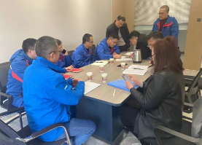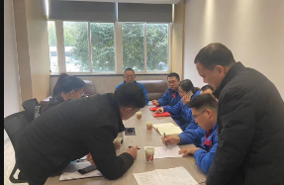
- 2022年度可持续采购绩效
目标 | 2021 绩效 | 2022 绩效 | 目标是否达成
供应商《社会责任承诺书》签署率100% | 90% | 100% | 是
核心供应商社会责任审核完成率：100% | 90% | 100% | 是
采购员社会责任绩效制定率：100% | 100% | 100% | 是
- 参考文参考文件
《可持续采购控制程序》
《供应商行为准则》

客户责任
- 产品管理理念
我们致力于研发和生产兼具质量、安全和健康的高品质的可靠产品。我们通过先进的生产工艺和层次严格的质量管理流程，确保产品的结构、组件和材料都符合国家和地方的安全标准，以保证客户的安全使用。
我们的产品符合RoHS和REACH要求，我们的质量管理体系在通过了ITAF16949认证，在严格和科学的质量、环境、职业健康安全和社会责任管理体系框架下，我们建立了良好的内部管理系统，生产效率得到了有效的提高，于此同时，生产成本和产品不合格率不断降低。这帮助我们不断提升了自身的市场竞争力，以及行业内的声望。我们形象不断提升的同时，也收获了更多的客户信任，获得了良好的口碑和知名度。
- 产品管理过程
产品和工艺设计时，我们优先考虑环保材料和环保工艺，最大限度地降低我们的产品对客户和环境造成的环境及安全方面的负面影响。产品生产过程需要质量管理，过程需要管理。我们遵循科学的过程管理原则，持续对体系、过程和产品实施持续改进，不断满足顾客质量、环境、健康安全和社会责任各个方面的需求和期望，增强顾客满意度。
- 2022年度客户责任目标
- 年度顾客反馈处理及时率：100%
- 年度客户投诉数：0件
- 顾客满意度：99.5%
- 主动召回:无量化目标，但持续跟踪此项，确保发现风险或潜在风险后，通过主动召回，减少客户损失。
- 2021-2022年度客户责任绩效
2022目标 | 2021 绩效 | 2022 绩效 | 目标是否达成
年度顾客反馈处理及时率：100% | 100% | 100% | 达成
年度客户投诉数 | 0 | 0 | 达成
顾客满意度 | 99.65% | 99.82% | 达成
主动召回 | 0 | 0 | 达成

- 参考文件
《产品的设计和开发管理程序》
《投诉管理程序》
《持续改进管理程序》

后记
江阴加华将一如既往地实施社会责任。努力推动公司持续发展，携手员工、合作伙伴等各利益相关方，互利共赢，创造更加优异的经营业绩。
1、提升正道商业价值。公司将持续提升商业道德价值，公平诚信地参与市场竞争，合规经营，加强商业道德建设，创造合法的经济效益。
2、建设绿色我们。把节能减排，绿色我们，放在我们管理重要的位子，继续坚持绿色环保的理念，把公司打造成“资源市约型、环境友好型”我们。
3、严抓安全运营。公司将继续进一步加大安全、环保投入，加强隐患的治理，完善安全管理制度，建立本质安全型我们。
4、服务品质全面提升。上为客户提供安全可靠的产品，近一步提高服务质量和效率，持续改进，提高服务技术水平和响应速度，全面提升客户满意度。
5尊重员工价值。员工是我们持续发展的重要基石，公司将不断创造学习机会，促进员工职业成长，创新人才选用机制，丰富员工培训形式和内容，持续完善员工薪酬、福利保障体系。不断开展多样文体活动，打造温馨，和谐的工作环境。
6、推进可持续采购。打造精益供应链，加强对供应商健康与安全、环境、劳工实践和人权方面的审核和要求，并推动价值链上的供应商开展社会责任建设。
7、构建多元化和谐我们。继续坚持正道经营，开展诚信建设、公平竞争，规范采购行为，推动产业链健康发展。继续开展公益项目，持续关注弱势群体，教育出业。鼓励员工参与志照者服务，完董志愿者服务机制，持续关注弱势群体、教育事业。鼓励员工积极参与志愿者服务。在公司内部外部和整个供应链，不断推行多元化管理。公司内部加强对女员工的培训、职业发展和工作家庭的平衡、心理辅导等。同时，我们立足公司走向整个供应链和社区，在选择和评价供应商时，对于特殊行业以及女性员工站别较高的公司优先给予适当的帮扶。
公司将秉承“目标管理、力求卓越、尊重并鼓励团队合作及全员参与、信奉并坚持持续改进、相信、信任并依赖我们的员工、与优秀员工共同发展”的理念，为人们创造更加美好的未来。

反馈意见表
尊敬的读者:
您好!感近您阅试本报告。我们诚挚地期待您对本报生进行评价，提出宝贵意见，以复我们持续改进社会责任工作，提升履行社会责任工作能力与水平!
选择性问题:(请在相应的位冒选择打“√”)
1您对报告的总体们象是:
口很好 口较好 口一般 口较差 口很差
2您认为报告中所披露的社会责任信息质量:
口很好 口较好 口一般 口较差 口很差
3您认为报告结构:
口很好 口较好 口一般 口较差 口很差
4你认为报告版式设计和表现形式“
口很好 口较好 口一般 口较差 口很差
5开放性问题:
请您对本报告提出宝贵意见与建议:

您可以将反馈意见邮寄至:
地址: 江阴市利港镇西利路103号 江阴加华新材料资源有限公司
邮编：214444
联系人:徐秋霞
电话: 0510-86631882
邮箱：linyu@jamr-cn.com

我们将认真对待您的意见于建议，并承诺妥善保护您的信息，不做其他用途。

江阴加华企业社会责任小组

报告评价
受江阴加华新材料资源有限公司委托，普顿（天津）科技有限公司组成评估团队，基于中国社会科学院《中国企业社会责任报告指南（CASS-CSR4.0）》及《中国企业社会责任报告评级标准（2020）》，对《江阴加华社会责任报告（2022）》进行评估。评估小组对《江阴加华企业社会责任报告（2022）》编制小组提交的相关证明材料进行了审核和确认；对《江阴加华企业社会责任报告（2022）》编写过程和内容进行了评价，制定了评级报告。
类别 | 评估等级  （1-2-3-4-5） | 改进建议
过程性 | 5 | 过程较为完整，定义了明确的企业目标、回应相关方的期望，内部有效的沟通、积极参与公益活动等。
实质性 | 4 | 增加对危险品的识别和控制描述
完整性 | 4 | 增加核心指标的披露，提高报告完整性
平衡性 | 4 | 建议增加对具体细节的披露
可比性 | 4 | 建议增加行业横向比较
可读性 | 4 | 建议统一报告语言
创新性 | 4 | 增加对创新良好实践的披露
综合评级 | 4

普顿（天津）科技发展有限公司 社会责任评估组
日期：2023-01-30

条款对照表
本报告章节号 | CASS-CSR 4.0
报告导读 | P1.1, P1.2, P1.3, A6
高管致辞 | P2.1, P2.2, G1.1 1.2
责任专题 | P3.1, P3.2
关于江阴加华 | P4.1, P4.2, P4.3, P4.4, G6.3, M1.6, M1.7, S2.1; S4.5-S4.10; A3
公司治理 | P4.1, P4.2, P4.3, P4.4, G2.1 G2.2, G2.3, G3.1, G3.2, G3.2, G6.3, M1.1, M1.2, M2.8-M2.12, S1.1-S1.2; S4.1-S4.4, E3
社会责任架构概述 | G3.1, G3.2, G3.2, G4.1.G4.2 G4.3, G6.1, G6.2, G6.3, M2.4-2.7; S4.1-S4.4
环境 | G3.1, G3.2, G3.2, G4.1.G4.2 G4.3, G5.1, G5.2, G5.3, G6.3; S4.1-S4.4  E1,E2,E3
安全 | G3.1, G3.2, G3.2, G4.1.G4.2 G4.3, G5.1, G5.2, G5.3, G6.3, S3.1-3.7; S4.1-S4.4
劳工实践和人权 | G1.2, G3.1, G3.2, G3.2, G4.1.G4.2 G4.3, G5.1, G5.2, G5.3, G6.3, S1.1-S1.2, S2.1-2.6, S2.7-S2.20; S4.1-S4.4
公平商业实践 | G3.1, G3.2, G3.2, G4.1.G4.2 G4.3, G5.1, G5.2, G5.3, G6.3, M1.3, M1.4, M2.13, S2.6
可持续采购 | G3.1, G3.2, G3.2, G4.1.G4.2 G4.3, G5.1, G5.2, G5.3, G6.3, M1.5, M3.1-M3.16
客户责任 | M2.1-2.3; M2.12; M2.3-M2.18;
后记 | A1, A2, A4, A5, A6
报告评价 | A4

附件1：NEO集团遵守联合国全球契约承诺
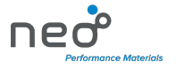

July 19, 2021
H.E. António Guterres
Secretary-General
United Nations
New York, NY 10017
USA
Your Excellency,
Re: Participation in the UN Global Compact
Kindly allow me to introduce myself. My name is Constantine Karayannopoulos and I am President and Chief Executive Officer of Toronto-based Neo Performance Materials Inc. ("NEO").

NEO, a Canadian public company listed on the Toronto Stock Exchange, manufactures the building blocks of many modern technologies that enhance efficiency and sustainability. Neo’s advanced industrial materials -- magnetic powders and magnets, specialty chemicals, metals, and alloys -- are critical to the performance of many everyday products and emerging technologies. Neo’s products help to deliver the technologies of tomorrow to consumers today, fast-forwarding our world’s transition to an environmentally sustainable future. The business of Neo is organized along three segments: Magnequench, Chemicals & Oxides and Rare Metals. Neo is headquartered in Toronto, Ontario, Canada; with corporate offices in Greenwood Village, Colorado, US; Singapore; and Beijing, China. Neo operates globally with sales and production across 10 countries, being Japan, China, Thailand, Estonia, Singapore, Germany, United Kingdom, Canada, United States, and South Korea.

I served previously as Chairman of NEO since September 2016 and have worked in senior executive positions at NEO and its predecessor companies for more than 20 years.

I am very proud of my affiliation with NEO and am pleased to confirm that NEO supports the Ten Principles of the United Nations Global Compact on human rights, labour, environment and anti-corruption. With this communication, we express our intent to implement those principles. We are committed to making the UN Global Compact and its principles part of the strategy, culture and day-to-day operations of our company, and to engaging in collaborative projects which advance the broader development goals of the United Nations, particularly the Sustainable Development Goals. NEO will make a clear statement of this commitment to our stakeholders and the general public.

We recognize that a key requirement for participation in the UN Global Compact is the annual submission of a Communication on Progress (COP) that describes our company’s efforts to implement the Ten Principles. We support public accountability and transparency, and therefore commit to report on progress within one year of joining the UN Global Compact, and annually thereafter according to the UN Global Compact COP policy. This includes:
• A statement signed by the chief executive officer expressing continued support for the UN Global Compact and renewing our ongoing commitment to the initiative and its principles. This is separate from our initial letter of commitment to join the UN Global Compact.
• A description of practical actions (i.e., disclosure of any relevant policies, procedures, activities) that Neo has taken (or plans to undertake) to implement the UN Global Compact principles in each of the four issue areas (human rights, labour, environment, anti-corruption).
• A measurement of outcomes (i.e., the degree to which targets/performance indicators were met, or other qualitative or quantitative measurements of results).

